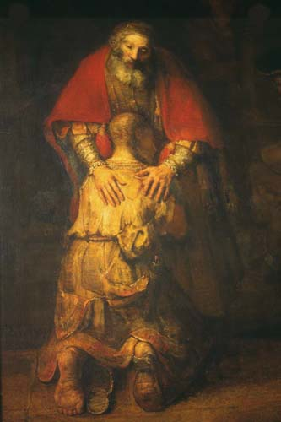

Réconciliation…

« Mon fils était perdu,

Il est retrouvé…..

Réjouissons-nous. ! »

Dieu nous invite à la fête et au pardon.

31 MARS 2019

4ème dimanche du Carême au Monastère.

9 h 30 : Eucharistie.

11 h : La conversion : ?
La réconciliation : ?
Que nous dit La Bible. ?
12 h : Lecture personnelle de Luc 15 v 1-32.
(Evangile du dimanche)

12 h 15 : Heure Médiane et repas.

13 h 45 : « DVD : le retour du fils prodigue ».
Partage en groupes : Attitudes, mots, gestes du père, du fils et du fils aîné. En quoi suis-je interpellé ?

14 h 30 : Courte remontée.

15 h 15 : « Le bonheur du pardon » chez Guerric d’Igny.

16h : Pistes pour vivre cette réconciliation avant Pâques.

16 h 30 : Café et Vêpres à 17 h.

BULLETIN D’INSCRIPTION
A déposer à l’accueil du monastère ou à envoyer à hotellerie.laplaine@bernardine.org

Nom :
Prénom :
Adresse :
Email :

Souhaite participer (cocher votre choix S.V.P.)
- au dimanche 31 mars 2019 matin
- au dimanche 31 mars 2019 après-midi
Réserve ____ repas (avant le 24 mars)

Monastère Notre Dame de la Plaine
287 avenue de Lattre de Tassigny
59350 Saint André

Tél : 03.20.51.76.20

Participation aux frais à régler le jour même :
5€ pour la journée.
+ 12.50€ pour le repas.

